

ООО «Ступени» - 443031, г. Самара, ул. Демократическая, 37.
Тел. (846) 922-78-47, 8-9272-68-71-71,тел/факс.925-91-92, stupeni-st@yandex.ru
443037, г.Тольятти, п. Приморский, ул. Спортивная, 2Г, а/я 1204.
Тел. 8-9278-91-12-53, тел/факс 95-81-81.

Наша организация рада предложить свои услуги по изготовлению и установке ограждений, лестниц, металлокаркасов, входных групп и токарных изделий из нержавеющей стали любой сложности:

Ограждения из нержавеющей и окрашенной стали
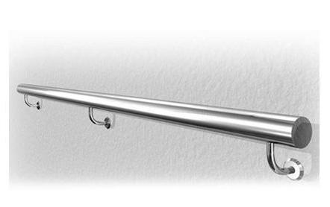
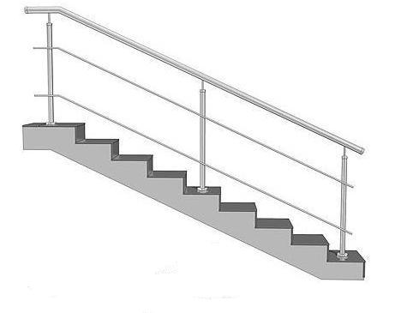
стальRAL- 4000руб.*
нержавейка-5000руб.*
Лестничное огражд.,
2ригеля d 18,стойки
d 38мм., поручень d 38 мм., крепление ригеля- сварное.

стальRAL- 900руб.*
нержавейка-1500руб.*
Пристенный поручень, d 38мм.

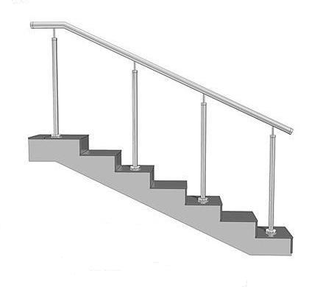
стальRAL- 3200руб*.
нержавейка-4000руб.*
Лестничное огражде-
ние без ригелей,
стойки d 38 мм.,
через 1 ступень,
поручень d 38 мм.
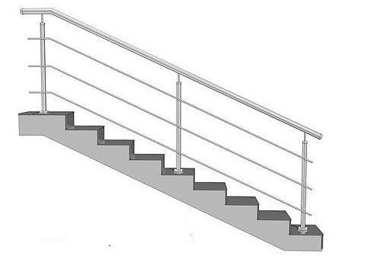
стальRAL- 4500руб.*
нержавейка-5500руб.*
Лестничное огражд.,
3 ригеля d 18 мм., стойки d 38 мм., поручень d 38 мм., крепление ригеля сварное

*Стоимость ограждений указана за 1 п.м. с учетом монтажа. Скидки для оптовых заказчиков.

Лестницы на больцах, косоурах и винтовые.
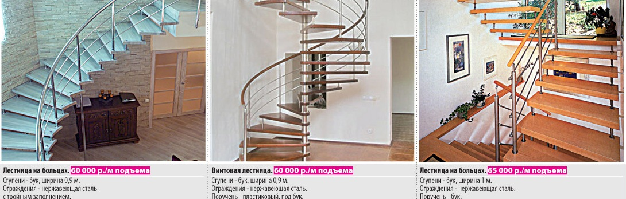

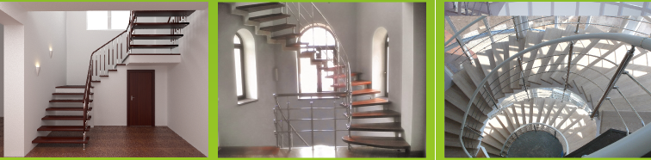

Металлокаркасы.
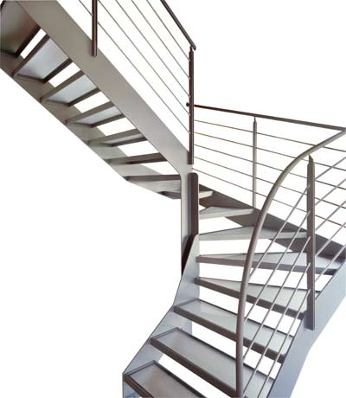
Изготавливаем:
Металокаркасы под дерево, бетон, плитку.
Из листого металла, профильной трубы, швеллера.
Стоимость от 45 000 руб.

Токарные изделия из черной и нержавеющей стали.

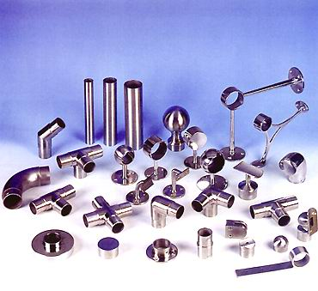
Изготавливаем:
Комплектующие для ограждений и лестниц.
Изделия для бассейнов, водоемов.
Изделия для пищевой промышленности.
Цена договорная.

Более подробную информацию о стоимости, технических характерисиках услуги можно узнать, связавшись с нами по телефонам: (846) 922-78-47 в Самара, (8482) 61-12-53 в Тольятти.

С уважением,

Гавриш Татьяна.
Менеджер по продажам

.

ИЗГОТОВЛЕНИЕ СОВРЕМЕННЫХ И КЛАССИЧЕСКИХ ЛЕСТНИЦ ИЗ РАЗНЫХ ПОРОД ДЕРЕВА И МЕТАЛЛА.

ОГРАЖДЕНИЯ ИЗ НЕРЖАВЕЮЩЕЙ И
ОКРАШЕННОЙ СТАЛИ, СТЕКЛА, КОВКИ.

ЛЮБЫЕ МЕТАЛЛОКОНСТРУКЦИИ И
ПРЕДМЕТЫ ИНТЕРЬЕРА ПОД ЗАКАЗ.

ПРОДУКЦИЯ СЕРТИФИЦИРОВАНА
Цены указаны по состоянию на 01.11.2010г.
ГАРАНТИЯ на все изделия 1 год !!!

